

Terveisiä Kiinasta!
Kiinalainen uusi vuosi on vaihtunut ja tänä vuonna on käärmeen vuosi.
Kiinassa punainen väri tuo onnea ja iloa uuteen vuoteen.
Kiinalaisessa uudessa vuodessa rummut ja iloiset äänet karkottavat pahoja henkiä.
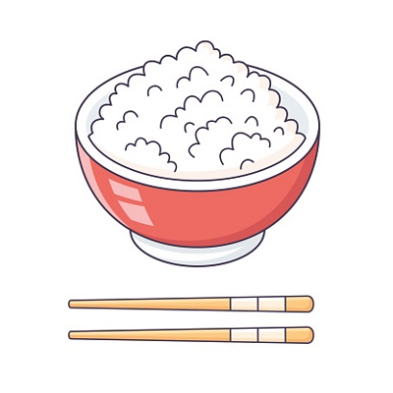
Kiinassa perheet antavat punaisissa kirjekuorissa lappuja, jotka tuovat onnea ja toivottavat hyviä viestejä lapsille.

Hälsningar från Kina!
Det kinesiska nyåret har passerat och i år är det ormens år.
I Kina bringar den röda färgen lycka och glädje inför det nya året.
I det kinesiska nyåret skrämmer trummor och glada ljud bort onda andar.
I Kina ger familjer röda kuvert med lappar som bringar lycka och önskar goda meddelanden till barnen.

